Зачетная работа по курсу «Компьютерная графика»
Билет № 7
ТЗ№1 Местный вид на чертеже ограничивается…
А) сплошной волнистой линией
Б) сплошной прямой линией
В) осевой линией

ТЗ№2 Изображение разреза, выполненное по ГОСТ 2.305
А)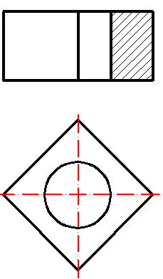 Б)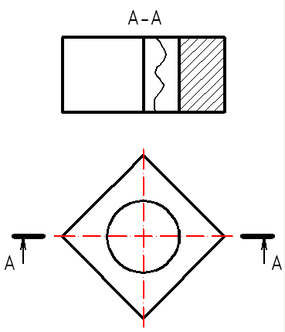

В)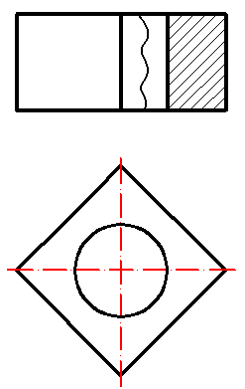Г) 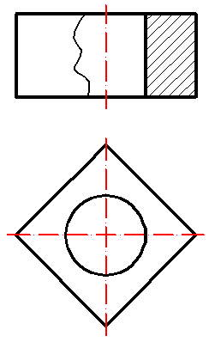

ТЗ№3 Заданному разрезу соответствует вид сверху
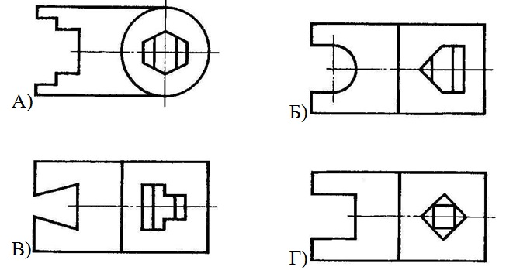
ТЗ№4 Вид детали слева, если даны два вида: спереди и сверху
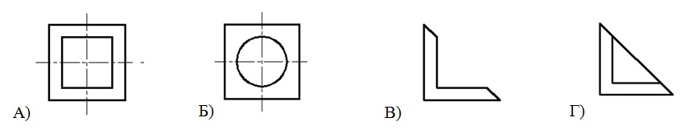

ТЗ№5 Изображенное сечение называется…
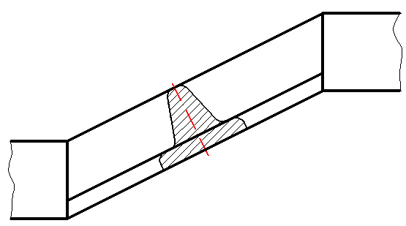
А) Вынесенное
Б) Наложенное
ТЗ№6 В зависимости от основного назначения по ГОСТ 2.701-84 схемы подразделяют на …
А) Виды
Б) Типы
ТЗ№7 Схема, определяющая полный состав элементов и связи между ними, дающая детальное представление о принципах работы изделия, называется
А)Принципиальная
Б)Структурная
В)Функциональная
Г)Общая

ТЗ№8 Резистор, как составная часть схемы, является
А) элементом схемы
Б) устройством
В) функциональной группой
ТЗ№9 Толщина линий взаимосвязи по отношению к толщине линий графических обозначений элементов в схемах
А) меньше в 3 раза
Б) меньше в 2 раза
В) больше в 2 раза
Г) равна

ТЗ№10 Буквенно-цифровое позиционное обозначение элементов на схеме проставляют
А)под элементом или слева
Б)над элементом или справа
В)слева от элемента
Г)под элементом

